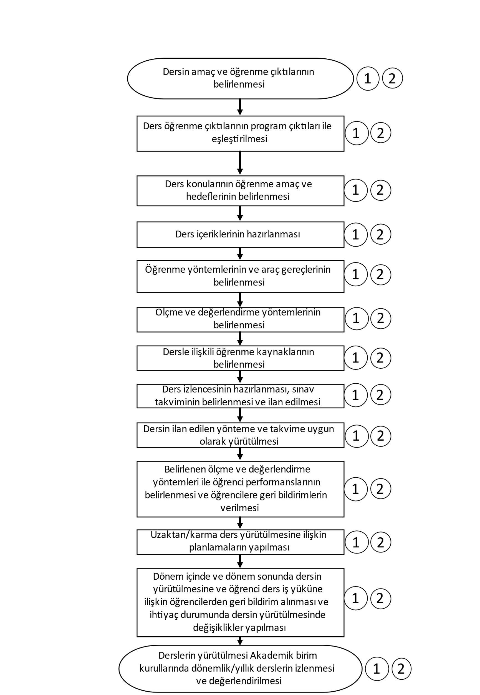

1. Akademik Birim
2. İlgili Akademik Personel